TIÊU CHUẨN NHÀ NƯỚC
TCVN 1 – 76
KHUÔN KHỔ VÀ MẪU TRÌNH BÀY - TIÊU CHUẨN
Sizes and forming of standards
TCVN 1-76 được ban hành để thay thế TCVN 1-67
1. Tiêu chuẩn này áp dụng cho các tiêu chuẩn nhà nước, tiêu chuẩn ngành, tiêu chuẩn địa phương, tiêu chuẩn cơ sở in riêng hoặc in chung thành tập.
2. Khổ giấy in tiêu chuẩn được quy định như sau:
Khổ nhỏ: 148 x 210 mm
Khổ lớn: 210 x 297 mm
Sai số cho phép ± 2mm
Chú thích:
1. Khổ lớn dùng cho những tiêu chuẩn có bản vẽ, bảng chữ, bảng số lớn cần trình bày rõ;
2. Đối với những trang tiêu chuẩn cần thiết, khi dùng các khổ quy định như trên vẫn chưa đủ, cho phép nới rộng thêm khổ giấy theo bội của ½ về phía mở đọc.
3. Đối với những tiêu chuẩn in rônêo hoặc đánh máy, cho phép khuôn khổ và kích thước không theo đúng các quy định trong tiêu chuẩn này.
3. Kích thước của khung kẻ và hình thức trình bày các trang tiêu chuẩn phải theo đúng mẫu sau:
Hình 1. Dùng cho trang đầu của những tiêu chuẩn nhà nước chính thức áp dụng.
Hình 2. Dùng cho trang đầu của những tiêu chuẩn ngành chính thức áp dụng.
Hình 3. Dùng cho trang đầu của những tiêu chuẩn địa phương chính thức áp dụng.
Hình 4. Dùng cho trang đầu của những tiêu chuẩn cơ sở.
Đối với những tiêu chuẩn tạm thời áp dụng hoặc khuyến khích áp dụng thì ở trang đầu của những tiêu chuẩn đó, dòng chữ «có hiệu lực từ…» được thay thế bằng dòng chữ «có hiệu lực từ … đến …» hay «khuyến khích áp dụng».
Hình 5. Dùng cho trang bên trái của tất cả các trang tiêu chuẩn các cấp.
Hình 6. Dùng cho các trang bên phải của tất cả các trang tiêu chuẩn các cấp.
Phần nội dung tiêu chuẩn phải được in như sau:
Đối với trang bên trái, cách mép trái của trang giấy 8mm, cách mép phải của trang giấy 20mm, cách mép dưới của trang giấy 15mm;
Đối với trang bên phải, cách mép trái của trang giấy 20mm, cách mép phải của trang giấy 8mm, cách mép dưới của trang giấy 15mm;
4. Các tiêu chuẩn in riêng hoặc in chung thành tập cần có bìa. Đối với tiêu chuẩn và tập tiêu chuẩn có số lượng từ 5 tờ trở xuống, tờ bìa có thể làm bằng giấy in tiêu chuẩn. Hình thức trình bày trên mặt bìa phải theo đúng mẫu sau:
Hình 7. Dùng cho tiêu chuẩn nhà nước.
Hình 8. Dùng cho tiêu chuẩn ngành.
Hình 9. Dùng cho tiêu chuẩn địa phương.
Hình 10. Dùng cho tiêu chuẩn cơ sở.
5. Số trang của từng tiêu chuẩn được ghi ở mép ngoài phía trên của từng trang như sau:
Đối với trang bên trái: trang, số thứ tự của trang, gạch chéo, tổng số trang của tiêu chuẩn, sau đó ghi ký hiệu, số hiệu của tiêu chuẩn.
Đối với trang bên phải: ký hiệu, số hiệu của tiêu chuẩn, trang, số thứ tự của trang, gạch chéo, tổng số trang của tiêu chuẩn đó.
6. Nếu các tiêu chuẩn được in thành tập thì số trang của tập được ghi từ đầu đến cuối ở mép ngoài, phía dưới từng trang.
7. Danh sách các cơ quan biên soạn, cơ quan phối hợp biên soạn, cơ quan đề nghị ban hành, cơ quan trình duyệt, cơ quan xét duyệt và ban hành cũng như số quyết định ban hành tiêu chuẩn được in trên trang 2 của tờ bìa theo phụ lục của TCVN 1-76. Đối với những tiêu chuẩn có in lót bằng giấy in tiêu chuẩn, nội dung nêu trên phải được in ở trang 2 của bìa lót.
Chú thích: trong trường hợp đặc biệt, cho phép ghi những nội dung trên ở phần đầu của tiêu chuẩn.
8. Trong trường hợp tiêu chuẩn và tập tiêu chuẩn có mục lục, thì mục lục phải được in cuối tiêu chuẩn, trên trang tiếp sau phần nội dung của tiêu chuẩn.
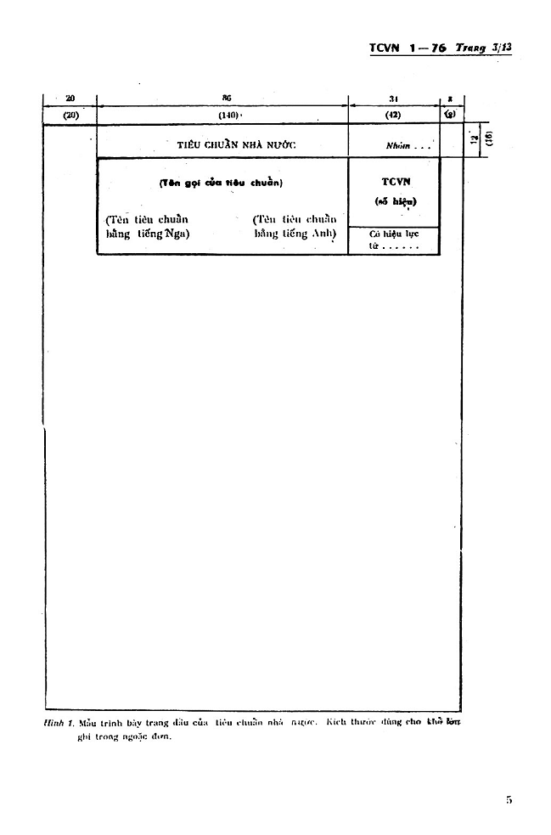
Hình 1. Mẫu trình bày trang đầu của tiêu chuẩn nhà nước. Kích thước dùng cho khổ lớn ghi trong ngoặc đơn.
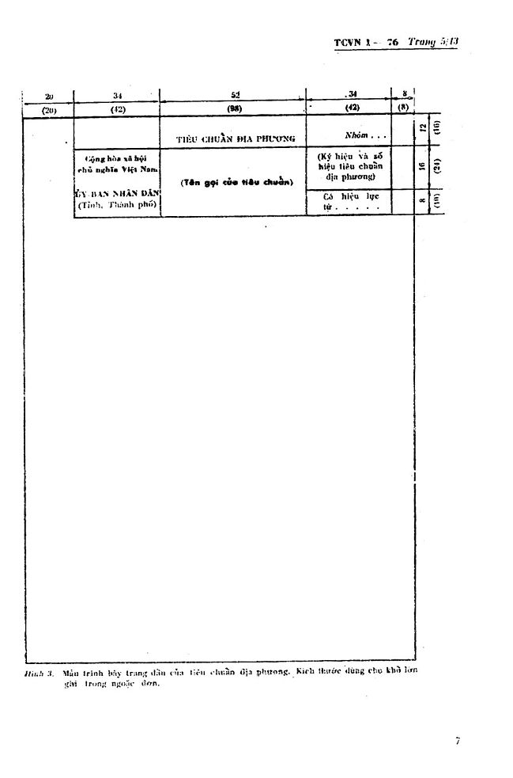
Hình 3. Mẫu trình bày trang đầu của tiêu chuẩn địa phương. Kích thước dùng cho khổ lớn ghi trong ngoặc đơn.
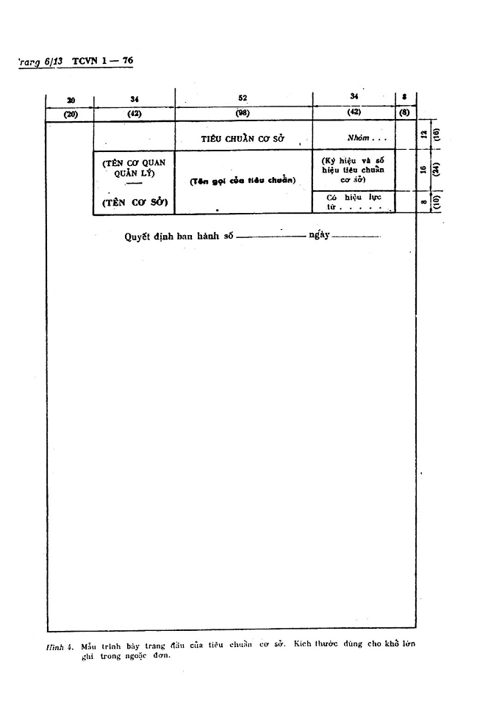
Hình 4. Mẫu trình bày tiêu chuẩn cơ sở. Kích thước dùng cho khổ lớn ghi trong ngoặc đơn.
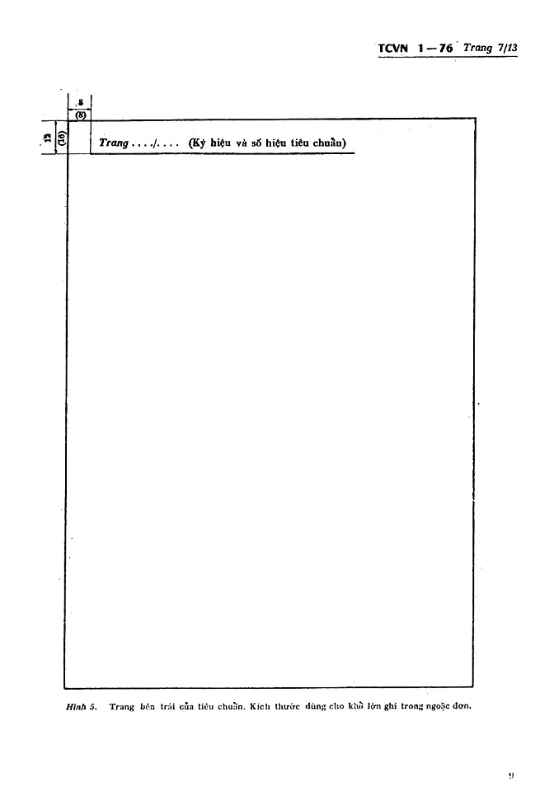
Hình 5. Trang bên trái của tiêu chuẩn. Kích thước dùng cho khổ lớn ghi trong ngoặc đơn.
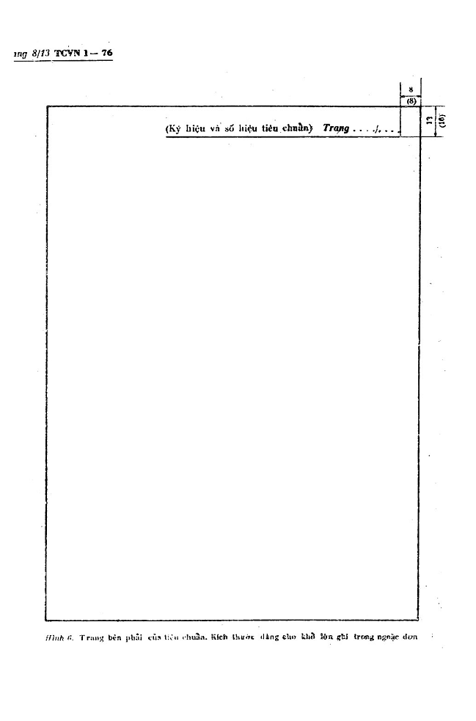
Hình 6. Trang bên phải của tiêu chuẩn. Kích thước dùng cho khổ lớn ghi trong ngoặc đơn
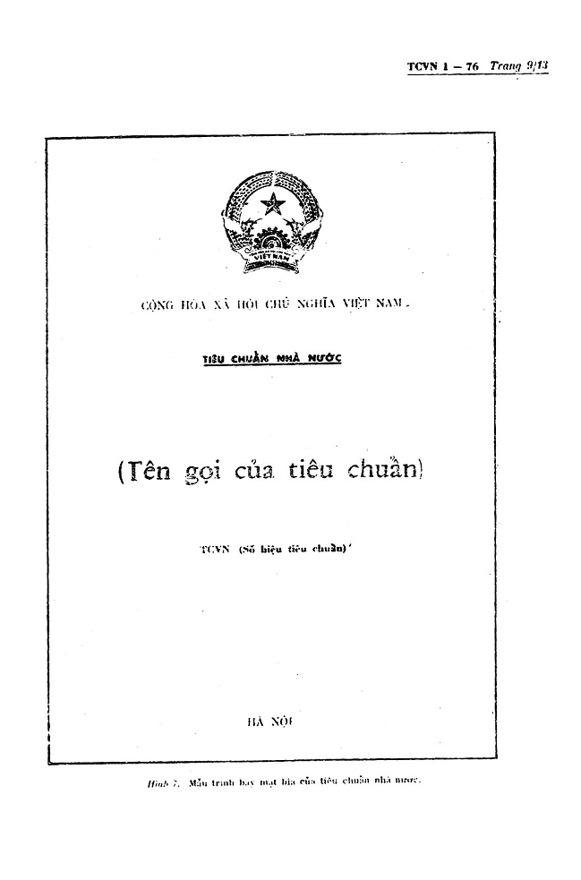
Hình 7. Mẫu trình bày mặt bìa của tiêu chuẩn nhà nước.
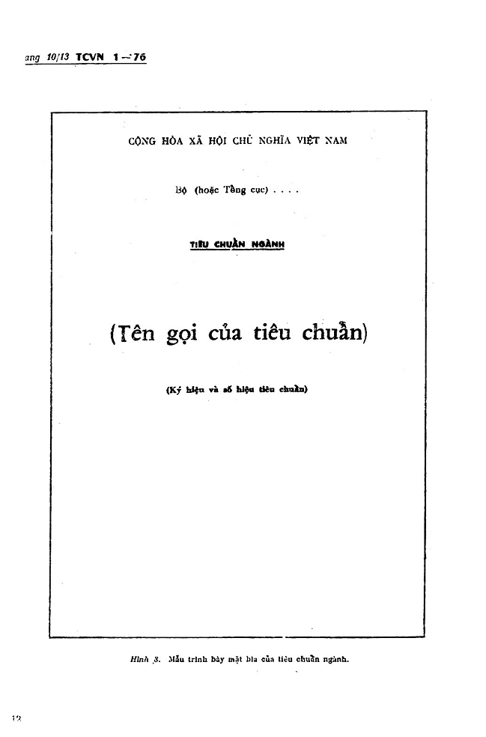
Hình 8. Mẫu trình bày mặt bìa của tiêu chuẩn ngành.
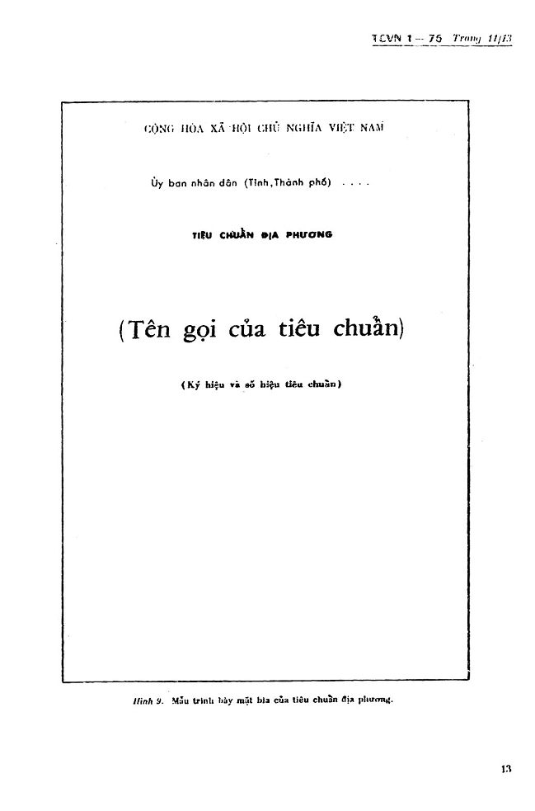
Hình 9. Mẫu trình bày mặt bìa của tiêu chuẩn địa phương.
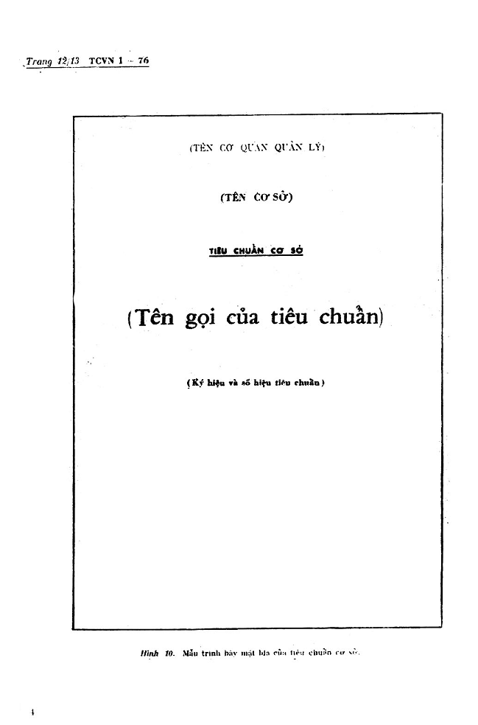
Hình 10. Mẫu trình bày mặt bìa của tiêu chuẩn cơ sở.

PHỤ LỤC
Mẫu danh sách các cơ quan có liên quan đến vấn đề biên soạn và xét duyệt tiêu chuẩn nhà nước, tiêu chuẩn ngành và tiêu chuẩn địa phương.
Cơ quan biên soạn
(Tên cơ quan)
Cơ quan phối hợp biên soạn
(Tên cơ quan)
Cơ quan đề nghị ban hành
(Tên cơ quan)
Cơ quan trình duyệt
(Tên cơ quan)
Cơ quan xét duyệt và ban hành
(Tên cơ quan)
Quyết định ban hành số ngày

